Nested Interrupt

1.Nested Interrupt
ARM Cortex R4/5 (ARMv7-R 아키텍처) 프로세서는 하드웨어적으로 nested interrupt를 지원하지 않는다.
일부 Cortex-M(ARMv7-M 아키텍처)프로세서도 마찬가지다. 단 한가지 IRQ와 FIQ를 사용한 두단계 nested interrupt는 생각해 볼수 있다. FIQ는 IRQ을 interrupt 할 수 있다. 하지만 nested interrupt는 reentrant interrupt handler를 이용하여 구현할 수 있다. 이 문서는 그런 구현 가능한 reentrant IRQ 핸들러를 설명한다.

긍정 | 부정
높은 우선순위의 인터럽트 지연시간을 줄일 수 있다. | SW오버헤드로 1개의 인터럽트 지연시간이 증가한다.
선점 운영체제를 대체할 수 있다. | IRQ핸들러가 어셈블리로 구현 되야한다.
낮은 우선순위의 인터럽트가 더 완화된 실행 시간을 가진다. | 전체 시스템이 더 복잡해진다.

Note:
인터럽트를 위해 사용되는 스택이 오버플로우 되거나 프로세스가 너무 많은 인터럽트 pending으로 인해 블락되는 것을 막기위해 Nested 되는 최대 깊이는 제한되야한다.

2.재진입 가능한 IRQ 핸들러 구현
ARM Cortex R4/5 코어는 1번에 1개 이상의 IRQ를 지원하지 않는다. 이것은 거의 1개의 Saved on Program Register(SPSR) 과 1개의 Link Register(LR)을 가지기 때문이다. 만약 IRQ가 다른 IRQ에의해 interrupt 된다면 이 CPU 레지스터들은 덮어써질 것이고 프로세서 상태 복구는 더 이상 불가능 해질 것이다.
또한 ARM C 구현 자체 특성도 고려되야 한다. Non callee saved registers(R0~R3, R12)는 함수 호출간에 stack에 저장 되어야 한다. 이러한 한계들이 있는 상황에서 작업하기 위해서 CPU 레지스터들 (SPSR, LR, R-R3, R12)는 ISR 핸들러에의해 스택에 저장되어야 한다. 게다가IRQ가 재활성화 되어야 하기 때문에 주로 System mode로 CPU 동작 모드가 전환 되어야 한다. 이는 CPU가 아직 IRQ mode 에 있을 때 LR(서브루틴에서 사용한 LR)이 덮어 씌워지게 한다. 세부사항은 Reentrant interrupt handler 섹션에 있다.

IRQmode가 아니라 User나 System 모드에서 ISR이 실행 될때 IRQ전용 스택이 아니라 main 스택이 사용된다. 주로 System mode가 IRQ mode와 유사한 접근 권한을 제공하기 때문에 쓰인다.
ISR이 즉시 자기자신에 의해 인터럽트 당하면 안되기 때문에 인터럽트가 재활성화 되기 전에 현재 인터럼트 source는 clear 되거나 mask 되야 한다.

ARM은 IRQ 핸들러를 구현하기위한 다음의 절차를 제안한다. 이는 Scction 2.1에 나와있다.
하지만 이 절차는 가능한 짧은 인터럽트 지연시간을 얻기 위해 최적화 되야 한다. 그리고 Hercules MCU에서 작업하기 위해서는 특별한 Vectored interrupt Manager(VIM)에 의해 확장되야 한다.
이 절차는 Section 2.2에 자세이히 나와 있다.

2.1 ARM에서 제안한 절차.
다음은 ARM Compiler Toolchain-Devloping Software for ARM Processors에서 복사한 것이다.
이 단계들은 IRQ 핸들러에서 안전하게 인터럽트를 재 활성화하기 위해 필요하다.

1. 반환 주소를 만들고 그것을 IRQ 스택에 저장한다.
2. 작업 레지스터들과 non callee saved register와 IRQ 모드 SPSR을 저장한다.
3. 인터럽트 source를 clear한다.
4. 시스템모드로 전환하고 IRQ를 비활성화 한다.
5. 필요하다면 스택이 8byte 할당됬는지 확이하고 조절한다.
6. User mode LR을 저장하고 조정한다. 0 이나 4가 v4나 v5TE에서 User mode SP가 사용된다.
7. 인터럽트를 활성화 하고 C 인터럽트 핸들러 함수를 호출한다.
8. C 인터럽트 핸들러가 반환할 때 인터럽트를 비활성화 한다.
9. User mode LR과 스택 조절 값을 복구한다.
10.필요하다면 스택을 재조정한다.
11. IRQ 모드로 전환한다.
12. 다른레지스터와 IRQ mode SPSR을 복구한다.
13. IRQ에서 복귀한다.

2.2 VIM으로 작업하기위한 수정된 IRQ 핸들러 흐름

ARM에서 설명한 절차는 VIM module이 요구 하는 특별한 처리를 통해 확장될 필요가 있다.
또 이후 구현을 단순하게 하기 위해서 절차가 수정되었다.(IRQ 스택 대신 System mode 스택을 사용)
이 모드에서 모든 IRQ는 공통 SW 인터럽트 dispatcher 에게 interrupt 될수 있을 것이다.
이는 모두 IRQ level interrupt를 사용하고 재진입을 처리하기위해 사용된다.

IRQ 핸들러는 2개의 함수로 나누어진다. 첫번째는 low level 특성 때문에 어셈블리로 쓴 것이다.(Section2.2.1)
두번째는 어셈블리 코드의 복잡성을 피하기 위해 C로 쓴 것이다.(Section 2.2.2)

정상 프로그램 흐름→ 인터럽트/예외→TI ASM 절차(1~5)→TI C 절차(1~6) → SW IRQ dispatch → IRQ routine → TI C step(7~9) → TI ASM 절차 (6~8) → 정상 프로그램 흐름
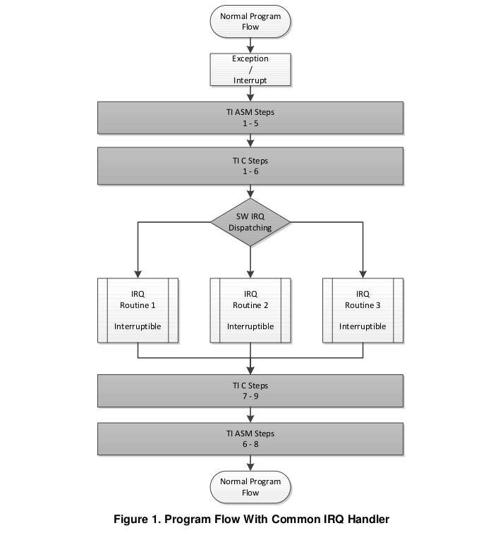

논의 한 IRQ 핸들러 구현은 단지 IRQ 재진입을 위해 필요한 것이다.
실제 인터럽트 우선순위화가 아직 VIM에 의해 이루어진다.

예제 코드에서 실제 인터럽트 함수는 같은 우선순위의 인터럽트에게는 인터럽트 될수 없다.
예를 들어 RTI Compare 1은 자기자신이나 RTI Compare 2 같은 낮은 우선순위의 인터럽트에게 인터럽트 될 수 없다. 하지만 RTI Compare 0같은 더 높은 우선순위 인터럽트에게는 인터럽트 될 수 있다.
게다가 그것은 코드가 nesting 되는 깊이의 흔적을 유지고 깊이를 제한하는 코드가 포함 되어 있다. 이는 스택이 오버플로우 되는 상화을 피하는데 유용하다.

그림 2는 nested interrupt 예제 프로그램 흐름을 보여준다. 정상 프로그램 흐름은 2개의 RTI compare 인터럽트에 의해 인터럽트 될 수 있다. RTI Compare 0 는 RTI Compare 1보다 높은 우선 순위를 가진다.
그래서 RTI Compare 0는 RTI Compare 1을 인터럽트 할 수 있다.

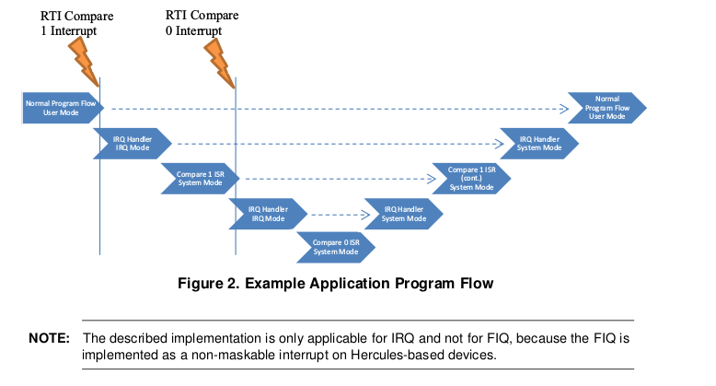
2.2.1 TI 어셈블리 IRQ 핸들러 절차 (irqDispatch_a.asm)
1. 리턴 주소를 만들어 그것과 IRQ 모드 SPSR을 스택에 저장한다.(ARM step 2)
(a) return address 만들기 (ARM DDI 0363C메뉴얼)에 Exception entry 와 exit summary section에 설명이 있다.

(b) Link Register(LR)와 Saved Program Status Register(SPSR)을 보존한다.
Stroe Return State(SRS) onto a statck 명령어는 특정 스택에 return state를 저장한다.
이 경우에 System/User mode 스택. System Mode 스택에서 저장하는 것은 IRQ 핸들러 루틴에 서 복귀를 단순화 할 것이다.

2.시스템 모드로 전환하고 IRQ를 비활성화 시킨다.(ARM step 4) 이는 IRQ가 이 시점에 disable 상태에 있기 때문에 될 수 있다. IRQ 핸들러 루틴은 다른 pending IRQ에 의해 인터럽트 될 수 없다.

NOTE: 이것은 FIQ가 아니라 IRQ만 해당한다 Hercules 디바이스에서 FIQ는 not maskable 이기 때문.

3.non callee saved register를 스택에 저장한다. Non callee saved register는 R0,R1,R2,R3,R12고 이들은 AAPCS(ARM Architecture Procedure Call Standard register)라 불린다.
이는 System Mode 로 전환 된 후에 될 수 있다. 또한 이 레지스터들은 IRQ 모드에서 저장 되지 않기 때문.

NOTE: 이것은 IRQ만이고 FIQ는 아니다.

4.필요하다면 스택이 8byte 할당인지 확인하고 조정한다. System/User Mode에서 사용할 System/User Mode LR을 저장하고 조정한다 (v4나 5TE라면 0이나 4). (ARM step5와 step 6)

5. 다음 처리를 위해 C IRQ 핸들러 루틴으로 분기한다. (ARM step 7)
6. stack 할당을 undo 하고 System Mdoe LR을 복구한다.(ARM step9)
7.step3의 AAPCS 레지스터들을 복구한다. (ARM step 12)
8.IRQ 핸들러에서 정상 프로그램 흐름으로 복귀한다.

2.2.2 TI C IRQ 핸들러 흐름 (irqDispatch_c.c)
1. IRQ 인덱스 offset Vector를 VIM에서 얻는다.
2. IRQ interrup routine Vector를 VIM에서 얻는다.
3. interrupt Request Mask 0-2를 VIM 에서부터 가져와 저장한다.
4. 현재 인터럽트 라인과 낮은 우선순위 인터럽트를 모두 비활성화한다.(C step 1의 인덱스 이용)
(a)이는 ARM step 3과 관련있다. 여전히 pending 하고 있는 인터럽트가 인터럽트를 다시 발생시키지 않는 것을 보장해야하기 때문.
(b) 게다가 낮은 우선순위 인터럽트는 주로 현재 것을 인터럽트 할 수 없어야 한다. 이것을 모방하기 위 해서는 모든 낮은 우선순위 인터럽트가 현재 인터럽트가 실행 됐을때 까지 비활성화 되야한다.
5.IRQ 활성화(ARM step 7)
6.IRQ 인터럽트 루틴 실행(TI C step 2에서 가져온 vector 이용)
7.IRQ 비활성화(ARM step 8)
8.interrupt Request Mask 0-2를 VIM에 복구 (step 3에서 저장한것)
9.어셈블리 level IRQ 핸들러로 복귀

NOTE: 예제는 nested 되는 최대 깊이를 제한하지만 여기서는 설명하지 않았다.
인터럽트 지연을 더 개선하기 위해서 IRQ핸들러를 어셈블리로 구현하는것도 가능하다.

2.3 특정 인터럽트만 인터럽트 될 수 있게 하는 법
이전에 언급한 흐름에서 special interrupt dispatcher (IRQ handler)는 인터럽트 의 재진입과 인터럽트의 호출을 다루기 위해 사용되었다. 이와는 대조적으로 각각의 IRQ 함수를 wrapper 를 추가하는 것도 가능하다.
즉 인터럽트 될 수 있는 인터럽트들은 그 자신의 재진입 핸들러로 wrapping되야 한다.
추가적인 이점은 인터럽트 되지 말아야할 인터럽트가 IRQ 핸들러로 인해 증가한 인터럽트 지연을 겪지 않는다는 점이다.이 인터럽트 들은 여전히 VIM에서 dispatch 될 것이다.

그림 3은 몇개만 인터럽트 되는 인터럽트 루틴을 가진 프로그램 흐름을 보여준다.
이 예에서 IRQ 루틴 1은 인터럽트 될 수 없고 IRQ 루틴 2, 3은 인터럽트 될 수 있다. wrapper를 가진 IRQ루틴의 자세한 흐름은 우측에 나타난다. 회색 부분의 구현은 다음장에서 논한다.
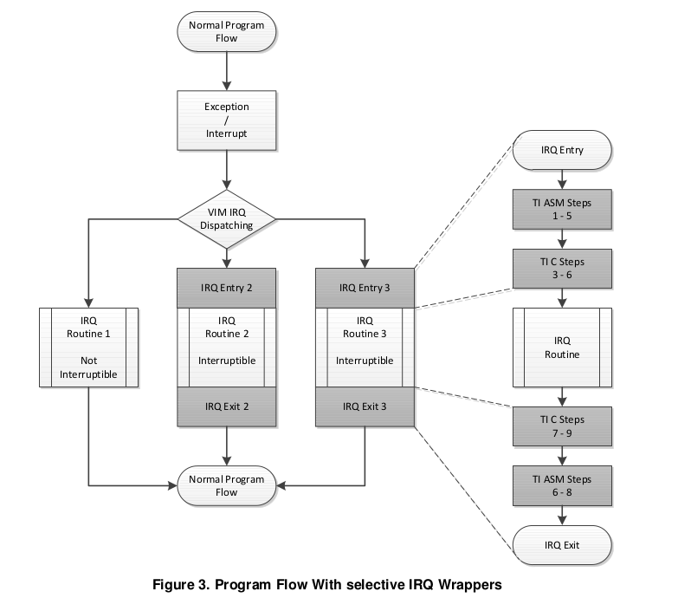
이전에 논의한 흐름과 비교하면 재진입 핸들러가 2 부분으로 나누어진다. 1개는 어셈블리 언어로 작성된 부분이고 다른 부분은 C 언어로 작성된 부분이다. 각각의 인터럽트되는 IRQ들은 동일한 어셈블리 핸들러를 가진다.
하지만 이는 각각의 함수에 개별적으로 들어가야하고 프로그램 메모리에 약간의 시간이 걸린다. C 핸들러는 각각의 IRQ에대해 다르게 써야한다. VIM에서 interrupt line mask register를 재설정하게 해주기 위해서.
낮은 우선순위의 인터럽트를 마스크 하는 것과 현재 것을 막는 것은 필요하다. 이전에 논의한 흐름에서 인터럽트를 마스크 하기위해 공통의 루틴을 쓰는것은 가능했다. 왜냐하면 모든 IRQ가 인터럽트 dispatch를 위한 같은 핸들러를 공유했기 때문이다. 이 구현에서 pending IRQ가 IRQ 핸들러로 분기하는 것과 높은우선순위 IRQ index를 보는 사이에 바뀌는 것은 불가능 하다.
그림 2의 예제로 돌아간다면 인터럽트 될 수 있는 인터럽트인 RTI Compare 1만 wrapper를 추가하는것이 핈수적이다.

2.3.1 VIM을 사용 했을때 C IRQ 핸들러 흐름
VIM에서 interrupt request Mask 0-2를 저장한다.

4.VIM에서 현재 인터럽트 라인과 모든 낮은 우선순위 라인을 disable 시킨다.이부분은 인터럽트마다 고유한 우 선순위를 가지기 때문에 바뀐다.
(a) ARM step3과 관련. 여전히 pending 하고 있는 인터럽트가 다시 인터럽트를 발생시키지 않는 것이 보장되야 한다. 가능한 빨리 IRQ는 활성화 되야 된다.
(b)게다가 낮은 우선순위 인터럽트는 대개 현재 인터럽트를 인터럽트 할 수 없어야 한다. 이를 하기 위해
서는 모든 더 낮은 우선순위 인터럽트는 현재 인터럽트가 실행 됬을때 까지 비활성화 되야 한다.
5. IRQ 활성화 (ARM step 7)
6. IRQ 인터럽트 루틴 실행
7. IRQ 비활성화 (ARM step 8)
8. VIM에서 Mask 0-2를 복구한다.
9.어셈블리 레벨 IRQ 핸들러로 복구.

2.3.2 C Source 구현.
앞에서 논의한 대로 이 방법은 추가적인 특별한 어셈블리 wrapper를 각각의 인터럽트 될 수 있는 IRQ에 추가하는 것을 요구한다. 각각의 인터럽트 함수에대해 어셈블리 소스 코ㄷ 수정과 중복을 피하기 위해서 C전처리기는 inlin 어셈블리에 사용 될 수 있다. 다음의 C전처리기 매크로는 인터럽트 될수 있는 IRQ 함수으 선언과 필수의 어셈블리 wrapper를 추가하기 위해 사용될 수있다.

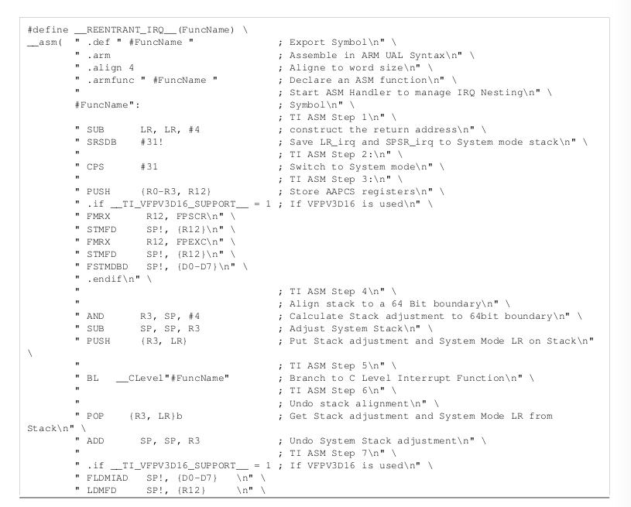

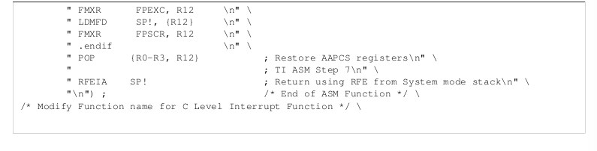
RTI Compare 인터럽트 IRQ 핸들러 함수(HALCOGEN으로 만들어진 함수)

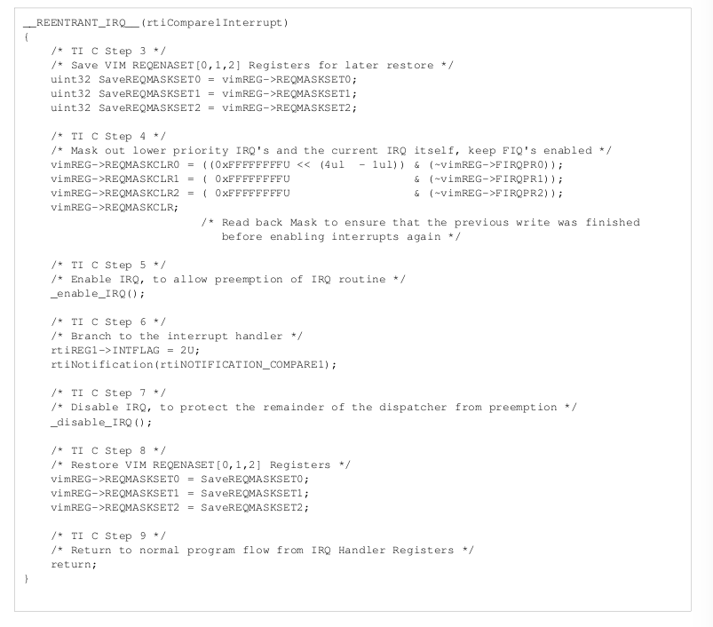
함수 선언에서 __REENTRANT_IRQ_ 매크로를 사용한것에 주목하세요
게다가 store에 추가된 정적 코드는 눈에 보입니다. 이 코드에서 IRQ requset mask를 조작하고 저장 합니다.

3.3은 예제 코드 동작 설명

